УТВЕРЖДЕНО
Приказом главы филиала Компании с ограниченной ответственностью «СТЕНМИКС ХОЛДИНГ ЛИМИТЕД»
от ___________№ ____________________

ПОЛОЖЕНИЕ
По взаимодействию с учебными заведениями

г. Москва
2022

1. ОБЩИЕ ПОЛОЖЕНИЯ 2
1.1. ЦЕЛИ ДОКУМЕНТА 2
1.2. ОБЛАСТЬ ПРИМЕНЕНИЯ И ОТВЕТСТВЕННОСТЬ 3
2. ЦЕЛИ И ПРИНЦИПЫ ВЗАИМОДЕЙСТВИЯ С УЧЕБНЫМИ ЗАВЕДЕНИЯМИ 4
2.1. ОБЩИЕ ПОЛОЖЕНИЯ 4
3. УЧАСТНИКИ ПРОЦЕССА И ЗОНЫ ОТВЕТСТВЕННОСТИ 5
4. ПРОЦЕДУРА ОРГАНИЗАЦИИ ПРОИЗВОДСТВЕННОЙ ПРАКТИКИ 5
4.1. ПЛАНИРОВАНИЕ ПОТРЕБНОСТИ 5
4.2. ФОРМИРОВАНИЕ БЮДЖЕТА ДЛЯ ПРОИЗВОДСТВЕННОЙ ПРАКТИКИ 6
4.3. ОТБОР СТУДЕНТОВ ДЛЯ ПРОИЗВОДСТВЕННОЙ ПРАКТИКИ 7
4.4. КОРРЕКТИРОВКА ПЛАНА И ПРИГЛАШЕНИЕ СТУДЕНТОВ. 7
4.5. ПРИБЫТИЕ, РАЗМЕЩЕНИЕ И АДАПТАЦИЯ СТУДЕНТОВ. 7
4.6. ПОДВЕДЕНИЕ ИТОГОВ ПРОИЗВОДСТВЕННОЙ ПРАКТИКИ. 8
Приложение № 1 9
Приложение № 2 10
Приложение № 3 12
Приложение № 4 14
Приложение № 5 15

- ОБЩИЕ ПОЛОЖЕНИЯ
  - ЦЕЛИ ДОКУМЕНТА
    - Целью настоящего Положения является определение единого порядка взаимодействия с учебными заведениями для долгосрочной кадровой защищенности, определения принципов и порядка организации прохождения производственной практики студентами высших учебных заведений (далее – ВУЗ) и средне-специальных учебных заведений (далее – ССУЗ) для сотрудников Филиала Компании с ограниченной ответственностью «СТЕНМИКС ХОЛДИНГ ЛИМИТЕД» в г. Москве, а также Управляемых обществ.

ОБЛАСТЬ ПРИМЕНЕНИЯ И ОТВЕТСТВЕННОСТЬ
    - Настоящий документ регулирует последовательность выполнения и содержание процедур по организации и проведению производственных/преддипломных практик и распространяется на всех сотрудников Управляемой компании (далее – УК) и Управляемых обществ (далее – предприятий).
    - Все сотрудники, являющиеся участниками процесса, описанного в Положении, несут дисциплинарную ответственность за несоблюдение требований и положений Положения.
    - Контроль за соблюдением требований Положения осуществляет Директор по персоналу предприятия.
    - Наложение дисциплинарных взысканий за неисполнение требований и положений настоящего Положения проводится в соответствии с нормами трудового законодательства РФ (ст. 192 ТК РФ) и действующими локально-нормативными актами предприятия.

- ЦЕЛИ И ПРИНЦИПЫ ВЗАИМОДЕЙСТВИЯ С УЧЕБНЫМИ ЗАВЕДЕНИЯМИ

ОБЩИЕ ПОЛОЖЕНИЯ
    - Взаимодействие с учебными заведениями направлено на обеспечение долгосрочной кадровой защищенности Компании, формирование положительного образа Работодателя, привлечение лучших выпускников для трудоустройства.
    - Мероприятия, которые могут быть реализованы с учебными заведениями:
- заключение договора о долгосрочном сотрудничестве, размещение брендированного визуального оснащения
- организация и проведение мероприятий, направленных на повышение и поддержание имиджа Компании, по привлечению студентов
- участие в ярмарках вакансий, профориентационных встречах со студентами
- проведение экскурсий на предприятии
- организация производственной и преддипломной практики
    - Управляющая компания и Управляемые общества могут привлекать перспективных студентов для прохождения производственной и преддипломной практики, по результатам которой возможно их дальнейшее трудоустройство в случае наличия вакансий.
    - Управляющая компания и Управляемые общества вправе отказать (либо рекомендовать перенести на иной срок) в принятии на производственную или преддипломную практику студентов, обучающихся в ВУЗ/ССУЗ, ввиду неудовлетворительных оценок или отсутствия свободных оборудованных квот на практику.
    - Продолжительность рабочего дня студентов при прохождении практики составляет для студентов в возрасте от 16 до 18 лет не более 35 часов в неделю (ст. 92 ТК РФ), в возрасте от 18 лет и старше не более 40 часов в неделю (ст. 91 ТК РФ). Для студентов в возрасте от 15 до 16 лет продолжительность рабочего дня при прохождении практики в организациях составляет не более 24 часов в неделю (ст. 91 ТК РФ).
    - Организация практики студентов профильных ВУЗ/ССУЗ позволяет решить следующие задачи:
- подготовка студентов к осознанной самостоятельной профессиональной деятельности по избранной специальности
- закрепление знаний, полученных студентами при изучении общетеоретических и специальных дисциплин в процессе обучения в ВУЗ/ССУЗ
- ознакомление с бизнес-процессами, структурой и управлением, основными и вспомогательными службами, организацией производства и технологическими процессами
- приобретение практических навыков по направлениям подготовки (специальностям)
    - Анализ эффективности процесса организации производственной практики измеряется следующими метриками:

Метрика/Показатель | Описание показателя | Единица измерения
Доля трудоустроенных от общего количества практикантов | Количество трудоустроенных выпускников/Количество студентов-практикантов | %
Доля выпускников в общем количестве наймов | Вакансии, закрытые трудоустроенными выпускниками/Общее количество закрытых вакансий | %

- УЧАСТНИКИ ПРОЦЕССА И ЗОНЫ ОТВЕТСТВЕННОСТИ
РОЛЬ / СТРУКТУРНОЕ ПОДРАЗДЕЛЕНИЕ | ЗОНА ОТВЕТСТВЕННОСТИ
ДИРЕКТОР ПО ПЕРСОНАЛУ | - утверждает бюджет на реализацию процесса взаимодействия с учебными заведениями  - утверждает квоты на практикантов
СЛУЖБА ПЕРСОНАЛА | - формирует календарь мероприятий с учебными заведениями  - формирует бюджет на реализацию процесса  - заключает соглашения о сотрудничестве с учебными заведениями  - направляет в учебные заведения предложения о прохождении практики студентами  - предоставляет информацию по студентам в структурные подразделения  - запрашивает перечень необходимых документов для прохождения практики у студентов  - организовывает отбор и собеседование студентов  - совместно с руководителем готовит план прохождения практики  - готовит приказ о прохождении практики студентами  - организовывает первичную адаптацию студентов на предприятии  - ведет реестр отчетов и отзывов по практикантам
РУКОВОДИТЕЛЬ СТРУКТУРНОГО ПОДРАЗДЕЛЕНИЯ | - инициирует потребность в студентах/практикантах  - проводит собеседование со студентами  - назначает наставника для студента на период производственной практики  - планирует задачи для студента и готовит план прохождения производственной практики  - осуществляет контроль выполнения поставленных задач  - готовит отзыв на студентов по итогам прохождения практики  - подписывает календарно – тематический план прохождения практики студентами  - готовит и подписывает характеристику на студентов
СТУДЕНТ/ПРАКТИКАНТ | - предоставляет перечень необходимых документов для прохождения практики  - подписывает согласие на обработку персональных данных  - подписывает обязательство о соблюдении правил внутреннего трудового распорядка  - беспрекословно соблюдает все требования по охране труда и промышленной безопасности
УЧЕБНОЕ ЗАВЕДЕНИЕ | - за три месяца до начала практики предоставляет для согласования программу производственной практики, календарный график прохождения практики, списки студентов, направляемых на практику  - направляет студентов на практику в сроки, предусмотренные договором  - при нарушении студентом правил внутреннего трудового распорядка, общежития и режима предприятия, а также правил техники безопасности, нарушитель увольняется с предприятия и отправляется по месту обучения за счет учебного заведения  - перед отправкой студентов на практику организовывает их медицинский осмотр с выдачей медицинских справок установленного образца

- ПРОЦЕДУРА ОРГАНИЗАЦИИ ПРОИЗВОДСТВЕННОЙ ПРАКТИКИ

ПЛАНИРОВАНИЕ ПОТРЕБНОСТИ
    - Планирование потребности в студентах осуществляется по профильным специальностям в подразделениях, относящихся к основному производству: дирекция главного инженера, дирекция по минеральным ресурсам, дирекция по горным работам, дирекция по металлургии, дирекция по ремонтам, служба главного энергетика, дирекция по ОТ, ПБ и ООС.
    - Квоты на практикантов должны быть предварительно согласованы с функциональным руководителем УК.
    - Планирование потребности в дирекциях, не относящихся к основному производству, осуществляется через согласование с управляющим директором предприятия и функциональным руководителем УК.
    - Специалист службы персонала предприятия осуществляет сбор заявок от руководителей структурных подразделений с потребностью в практикантах на будущий календарный год, оценивает их с точки зрения целесообразности исполнения и формирует план потребности в студентах и выпускниках на будущий год, учитывая утвержденные сроки бюджетной кампании.
    - Сформированный план потребности утверждается директором по персоналу предприятия и пересылается в Отдел оценки, обучения и развития УК (Приложение1).

ФОРМИРОВАНИЕ БЮДЖЕТА ДЛЯ ПРОИЗВОДСТВЕННОЙ ПРАКТИКИ
    - Исходя из утвержденного плана потребности, в соответствии с утвержденными сроками бюджетной кампании, специалист службы персонала готовит данные по бюджетным расходам на мероприятия по привлечению студентов и выпускников и организацию производственных практик в будущем году.
    - Расходы на организацию и реализацию мероприятий, создание информационных материалов и прочие коммуникационные мероприятия планируются в бюджете службы персонала на статью затрат «PR услуги» или аналогичную статью.
    - Расходы на заработную плату планируются в общем бюджете ФОТ.
    - Затраты на компенсацию проезда, медицинского осмотра и питания студентов планируются в бюджете службы персонала на статью затрат «Прочие расходы, связанные с содержанием персонала» или аналогичную статью.
    - Временный ввод штатных единиц для практикантов вводится в штатное расписание в процессе планирования бюджета на следующий год.
    - Наименование временной штатной должности обозначается как «стажер» (пример: «лаборант-стажер»).
    - Уровень заработной платы для ставок стажеров устанавливается в размере не более 60% от совокупного среднемесячного дохода (с учетом всех надбавок и коэффициентов, без учета вахтовой надбавки) для соответствующей должности/профессии, с учетом класса/разряда. Минимальный уровень заработной платы стажера устанавливается в размере не менее МРОТ по региону присутствия предприятия.
    - Увеличение расходов на практику студентов сверх утвержденного плана возможно при наличии согласования Директора по персоналу УК и управляющего директора предприятия.
    - Исходя из утвержденного плана потребности, специалист службы персонала оценивает необходимость и актуальность мероприятий по привлечению студентов и выпускников, готовит план по проведению данных мероприятий.
    - Сформированный проект бюджета подписывается директором по персоналу и согласовывается в Дирекции по персоналу УК.

ОТБОР СТУДЕНТОВ ДЛЯ ПРОИЗВОДСТВЕННОЙ ПРАКТИКИ
    - Процедура отбора студентов на производственную практику:
- заполнение анкеты студентом (Приложение 2)
- рассмотрение заявки службой персонала
- согласование руководителем подразделения
- заключение договора о сотрудничестве с ВУЗ/ССУЗ
- заключение срочного трудового договора с практикантом на срок прохождения производственной практики
    - Критерии отбора студентов на производственную практику:
- потребность структурных подразделений в специалистах данной специальности
- средний балл успеваемости по зачетной книжке (не ниже 4.0)
- анкета студента
- осознанность выбора профессии, готовность в перспективе развиваться по специальности
- успешное прохождение проверки студента службой безопасности
- результаты практики прошлого года (приглашение на вторую практику перспективных студентов, трудоустройство выпускников)
    - По итогам проведения отбора и мероприятий по привлечению студентов специалист службы персонала составляет список студентов для приглашения на практику и приглашения выпускников на работу, который передается на подпись директору по персоналу, утверждается управляющим директором предприятия и передается в Дирекцию по персоналу УК. Также, в ходе отбора, специалист службы персонала формирует резерв из студентов, прошедших отбор, но не приглашенных для прохождения практики на случай возможного отказа запланированных к приглашению студентов.

КОРРЕКТИРОВКА ПЛАНА И ПРИГЛАШЕНИЕ СТУДЕНТОВ.
    - За два месяца до начала производственной практики специалист службы персонала уточняет готовность прибытия на практику студентов, прошедших предварительный отбор (лично по телефону, либо путем соответствующего запроса в ВУЗ).
    - В случае изменений в плане, вносит необходимые корректировки (рассмотрение других кандидатур студентов из числа резерва) по согласованию с директором по персоналу.
    - После получения необходимых согласований совместно с отделом труда и заработной платы специалист службы персонала готовит временное штатное расписание по планируемым практикантам, заключает соответствующий договор с учебным заведением (Приложение 3 – Пример формы договора).
    - Результатом данного этапа работы являются своевременно подготовленные и согласованные документы:
- заключенный с учебным заведением договор на проведение производственной практики
- список приглашаемых студентов, подтвердивших с высокой долей вероятности свою готовность прибыть на предприятие
- утвержденное директором по персоналу временное штатное расписание

ПРИБЫТИЕ, РАЗМЕЩЕНИЕ И АДАПТАЦИЯ СТУДЕНТОВ.
    - Процесс согласования практикантов проводится в установленном порядке приема сотрудников, включая проверку службой безопасности и прохождение медицинского осмотра.
    - На основании информации от учебных заведений специалист службы персонала по согласованию с директором по персоналу планирует встречи и размещение приезжающих студентов, контролирует своевременное прохождение медицинского осмотра, заезд на предприятие с соблюдением всех эпидемиологических мер, заключение срочного трудового договора, издание приказов о закреплении наставников и пр.
    - Перед началом прохождения практики специалист службы персонала информирует студента о действующих правилах внутреннего трудового распорядка, охраны труда, техники безопасности, пропускном и внутриобъектовом режиме и иных нормативно-правовых актах, определяющих порядок деятельности работников предприятия, после чего студент подписывает обязательство о соблюдении правил внутреннего трудового распорядка.
    - На период прохождения практики со студентом заключается срочный трудовой договор, в котором прописывается компенсация проезда до предприятия и обратно, организация питания.
    - Руководитель структурного подразделения знакомит студента с задачами на период прохождения практики и наставником.
    - Сотрудник службы персонала постоянно сопровождает практиканта и проводит первичную адаптацию студентов, включая, но не ограничиваясь:
- Проведение экскурсии на предприятии
- Обсуждение общих бытовых вопросов
- Получение спецодежды
- Организация установочных встреч с функциональными директорами
    - В ходе сопровождения практик специалист службы персонала организовывает и проводит как минимум три встречи с практикантами и наставниками (по прибытии студентов, в ходе прохождения практики, при подведении итогов практики) для решения текущих проблем и сбора информации для подведения итогов, а также консультирует наставников и запрашивает у руководителя структурного подразделения задачи на период прохождения производственной практики.
    - В ходе проведения данных встреч студенты должны быть ознакомлены с перспективами трудоустройства на предприятие.

ПОДВЕДЕНИЕ ИТОГОВ ПРОИЗВОДСТВЕННОЙ ПРАКТИКИ.
    - После завершения практики студентом, но не позднее чем в трехдневный срок, руководитель подразделения готовит отзыв о студенте, проходившем производственную практику по форме Приложение 4 и направляет в службу персонала.
    - После завершения практики студентом, но не позднее чем в трехдневный срок, руководителем составляется характеристика на студента, прошедшего практику (Приложение 5), в двух экземплярах за подписью руководителя практики и руководителя структурного подразделения, в котором проходила практика. Один экземпляр выдается практиканту, второй представляется руководителем в службу персонала.
    - Специалист службы персонала собирает информацию по полученным результатам и направляет в Дирекцию по персоналу УК.

Приложение № 1
План потребности в студентах

УТВЕРЖДАЮ:

Управляющий директор
________________________
________________________

План потребности в студентах и выпускниках в 202_г.

№ | Дирекция | Подразделение | Количество человек | Учебное заведение | Специальность | Планируемые проекты/задачи

Директор по персоналу ______________________

Приложение № 2
Анкета внутреннего кандидата
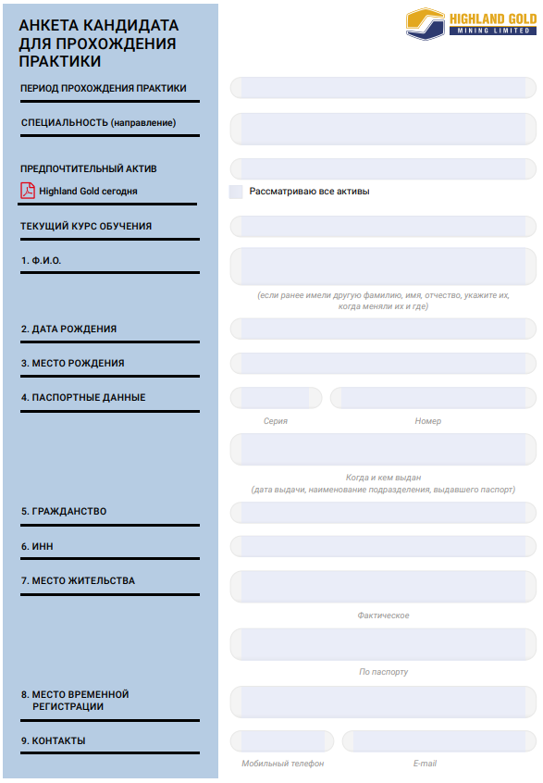

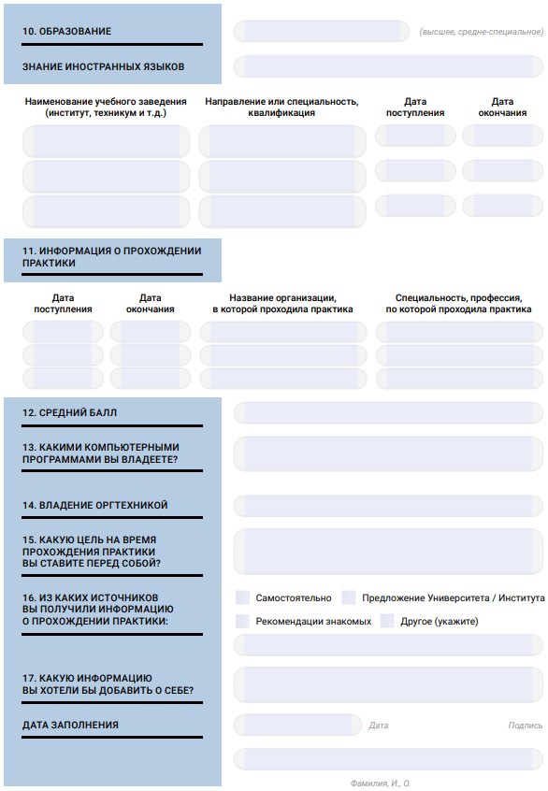

Приложение № 3
Пример формы договора с ВУЗ/ССУЗ

ДОГОВОР №
об организации и проведении производственной (преддипломной) практики студентов _______________________________________________________________
(наименование ВУЗа/ССУЗа)
"____" _____________ 202_ г.

Мы, нижеподписавшиеся, с одной стороны _________________________________
_____________________________________________________________________________,
(наименование ВУЗа)
именуемый в дальнейшем "Учебное заведение", в лице Ректора ___________________________
_____________________________________________________________________________,
(научное звание, ФИО)
действующего на основании Устава университета, и, с другой стороны, ______________
_____________________________________________________________________________
_____________________________________________________________________________,
(наименование юридического лица)
именуемое в дальнейшем "Предприятие", в лице ____________________________________ ,
(Ф.И.О. генерального, управляющего директора)
действующего на основании _________________________ , заключили настоящий договор.

1. Предмет договора
1.1. Организация и проведение производственной (преддипломной) практики студентов учебного заведения на Предприятии.

2. Обязательства сторон
2.1. Предприятие обязуется:
Обеспечить проведение производственной и преддипломной практики студентов в соответствии со следующими условиями:
Специальность | Курс | Кол-во студентов | Сроки практики |  | Вид  практики; тема
 |  |  | начало | окончание

Ф.И.О. | Должность | Сроки практики
 |  | начало | окончание
- Обеспечить студентам условия безопасной работы на каждом рабочем месте.
- Проводить обязательные инструктажи по охране труда: вводный и на рабочем месте, с оформлением установленной документации. В необходимых случаях проводить обучение студентов безопасным методам работы.
- Создать необходимые условия для выполнения студентами программы производственной практики. Не допускать использования студентов на должностях, не предусмотренных программой практики и не имеющих отношения к специальности студентов.
- Назначить квалифицированных специалистов для руководства производственной практикой в подразделениях (цехах, отделах, лабораториях и т.д.) предприятия.
- Сообщать в Учебное заведение о всех случаях нарушения студентами трудовой дисциплины и правил внутреннего трудового распорядка предприятия.
- Написать отзыв о работе каждого студента по окончании практики в дневнике производственной (преддипломной) практики.

2.2. Учебное заведение обязуется:
- Предоставить Предприятию за три месяца до начала практики для согласования программу производственной практики, календарный график прохождения практики, списки студентов, направляемых на практику.
- При нарушении студентом правил внутреннего трудового распорядка, общежития и режима Предприятия, а также правил техники безопасности, нарушитель увольняется с предприятия и отправляется по месту проживания за счет ВУЗ/ССУЗ.

3. Ответственность сторон
3.1. Стороны несут ответственность за невыполнение возложенных на них обязанностей по организации и проведению практики студентов в соответствии с законодательством РФ.
3.2. Все споры, возникающие между сторонами по настоящему договору, разрешаются в соответствии с законодательством РФ.
4. Заключительные положения
4.1 Договор составлен в двух экземплярах по одному для каждой из сторон.
4.2. Договор вступает в силу с момента его подписания Учебным заведением, с одной стороны, и Предприятием, с другой.
4.3. Все изменения и дополнения к договору действительны лишь в том случае, если они подписаны обеими сторонами.

Адреса сторон
Адрес Учебного заведения
Адрес Предприятия

Учебное заведение Предприятие
Подписи, печати

Приложение № 4
Отзыв на студента

Отзыв руководителя подразделения по итогам прохождения практики.

- Ф.И.О. студента ______________________________
- Подразделение, Отдел___________________________
- Даты прохождения практики_____________________

Заключение о результатах прохождения практики:

 | Необходимо дать заключение по ниже приведенным характеристикам работы практиканта | Комментарии
1. | Качество выполняемой работы
2. | Отношение к поручаемым заданиям
3. | Инициативность в выполнении работы
4. | Обучаемость
5. | Взаимоотношения в коллективе
6. | Дисциплинированность

2. Рекомендации по дальнейшему сотрудничеству со студентом (необходимо справа от утверждения отметить галочкой один или несколько пунктов):

Рекомендации
1. Приглашение на практику в будущем году и возможное трудоустройство |  | 2. Отказ от приглашения на практику в будущем году и отказ в будущем трудоустройстве

3. Рекомендована тема для выполнения дипломного (курсового) проекта: _______________________________________________________________________________
(название темы указывается при положительных результатах прохождения практики)

Ф.И.О., руководителя ______________________________________ «___»________202__ г.
Подпись

4. Рекомендации специалиста службы персонала:_____________________________________
______________________________________________________________________________________________________________________________________________________________
_______________________________________________________________________________
(специалисту службы персонала необходимо дать оценку объективности отзыва наставника, пожеланий самого практиканта в дальнейшем сотрудничестве с предприятием, наличию вакансий для трудоустройства и дать итоговые рекомендации по дальнейшему сотрудничеству, указать, сделана ли отметка в дневнике студента о рекомендуемой теме для диплома)

___________________________________ ____________________ «___»________202__ г.
Ф.И.О. специалиста службы персонала подпись

Приложение № 5
Пример характеристики на студента

Характеристика
(на бланке компании)

Настоящая характеристика дана студенту
(название Учебного заведения) ______________________ (ФИО), проходившему (указать вид практики) практику в Управлении ___________________________________________________
(название Предприятия) в период с __________ по __________ 202___ г.

Далее перечисляются основные направления работы подразделения, в которых принимал участие практикант, новые знания и умения, приобретенные им во время практики.

В заключении дается оценка уровню теоретической, практической подготовленности и личным качествам практиканта.

В целом работу (ФИО) можно оценить на «отлично» («хорошо»/«удовлетворительно»).

Директор по персоналу
должность |  | подпись |  | ФИО

Руководитель структурного
подразделения
должность |  | подпись |  | ФИО

